下陆区建设局部门2022年度部门决算
目录
第一部分 下陆区建设局概况
一、部门主要职责
二、机构设置情况
第二部分 下陆区建设局2022年度部门决算表
一、收入支出决算总表
二、收入决算表
三、支出决算表
四、财政拨款收入支出决算总表
五、一般公共预算财政拨款支出决算表
六、一般公共预算财政拨款基本支出决算明细表
七、财政拨款“三公”经费支出决算表
八、政府性基金预算财政拨款收入支出决算表
九、国有资本经营预算财政拨款支出决算表

第三部分 下陆区建设局2022年度部门决算情况说明
一、收入支出决算总体情况说明
二、收入决算情况说明
三、支出决算情况说明
四、财政拨款收入支出决算总体情况说明
五、一般公共预算财政拨款支出决算情况说明
六、一般公共预算财政拨款基本支出决算情况说明
七、财政拨款“三公”经费支出决算情况说明
八、政府性基金预算财政拨款收入支出决算情况说明
九、国有资本经营预算财政拨款支出决算情况说明
十、机关运行经费支出说明
十一、政府采购支出说明
十二、国有资产占用情况说明
十三、预算绩效情况说明
十四、专项支出、转移支付支出情况说明
第四部分 名词解释

第一部分下陆区建设局概况
一、部门主要职责
(一)贯彻执行国家、省、市及区政府的城市建设管理工作方针、政策、路线、发展战略和改革方案，并结合实际制定城市建设、工程建设、建筑业、市政公用设施及园林绿化建设的年度计划及贯彻实施城市建设发展规划。
(二)参与城区建设总体规划、分区规划、专业规划等的制定，负责辖区城乡规划初审，并协调监督实施。
(三)负责辖区内重点城建项目工程的组织实施。负责全区市政公用设施建设工作，参与市政公用设施及园林绿化建设项目的审查、资金预算审查与计划报批、并监督实施。指导新产品、新工艺、新技术、新材料在全区建设领域的推广应用。(四)负责辖区内建筑市场管理，会同有关部门检查工程质量及施工安全、工程勘察设计、建筑安装、建筑装饰装修行业管理。
（四）负责辖区内建筑市场管理、会同有关部门检查工程质量级施工安全、工程勘察涉及、建筑安装、建筑装饰装修行业管理。
(五)负责国家人民防空工作的方针、政策、法规在本辖区的宣传、贯彻、实施;制定本辖区人民防空工作规划及有关规定;编制辖区人民防空工作年度计划。组织实施全区人民防空警报建设与管理，负责人民防空工程的建设、使用和维护管理。负责全区人民防空的组织指挥工作，会同有关部门制定本辖区防空袭预案，人口疏散计划及重点目标防护方案、战时人民防空医疗救护、物资和水电供应以及其他各项工作保障方案。
(六)根据本区防空袭预案要求，组建群众人民防空组织，并根据需要进行必要的训练和演练。负责对辖区内市民进行人民防空知识教育，负责本辖区初级中学“三防”知识教育的组织、协调工作。负责辖区人民防空工程的平战结合和开发利用工作以及防汛、防火等安全工作。
(七)负责管理本级人民防空经费和人防易地建设费。负贵本辖区结合民用建筑修建防空地下室工作，负责对本辖区民用建筑人防易地建设费的征收工作。编制全区人民防空经费预决算，会同财政、审计等部门对人防易地建设费使用情况进行监督检查。战时负责组织本区人民群众进行防空袭斗争，实施消除空袭后果和配合军事部门进行本区的防空防卫，并协助有关部门恢复生产和生活秩序。
(八)完成上级交办的其它任务。

二、机构设置情况
从单位构成看，下陆区建设局部门决算由实行独立核算的下陆区建设局本级决算和0个下属单位决算组成.
纳入下陆区建设局2022年度部门决算编制范围的二级预算单位包括：
1.下陆区建设局（本级）
2.
第二部分2022年度部门决算表
一、收入支出决算总表
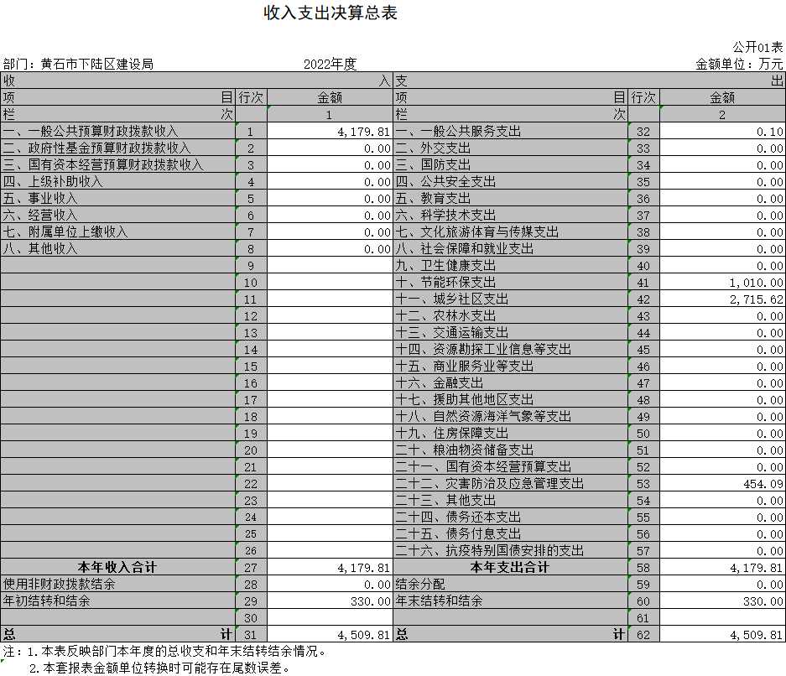

二、收入决算表
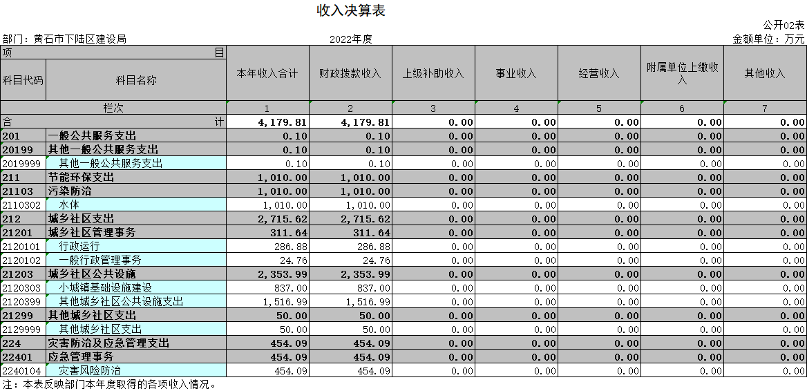

三、支出决算表
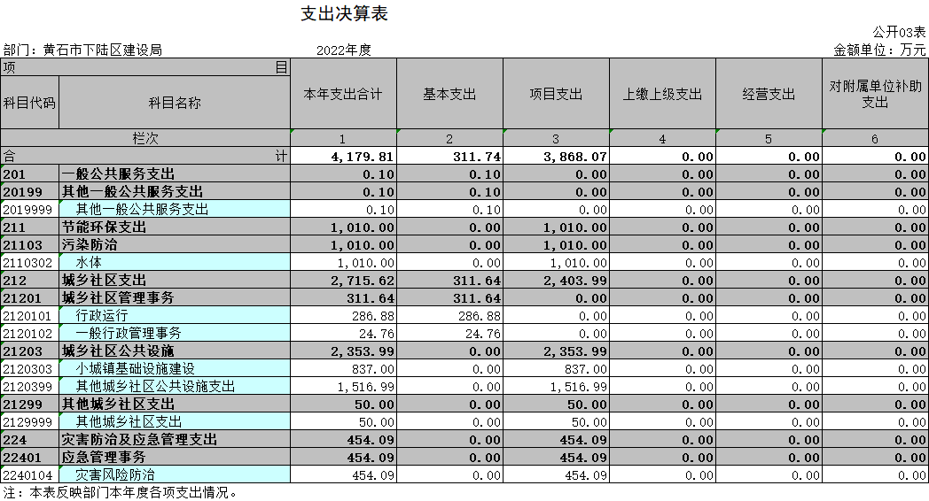

四、财政拨款收入支出决算总表
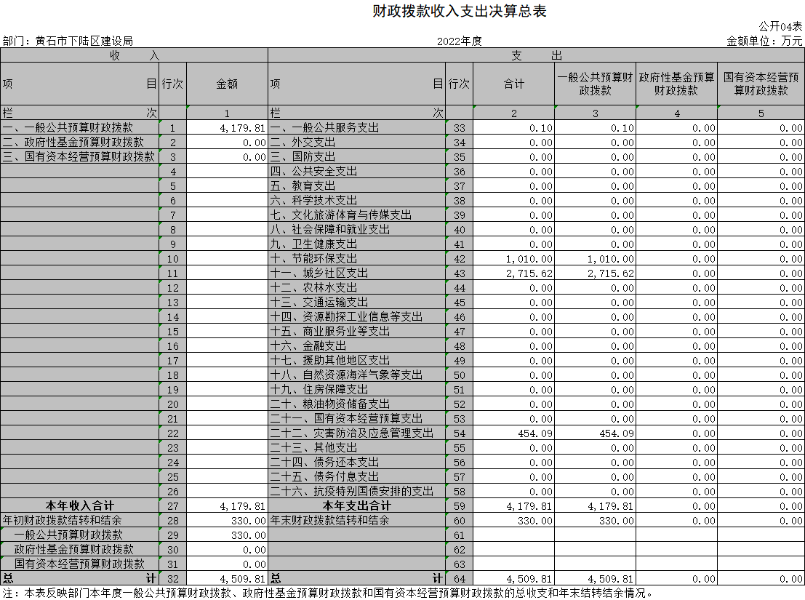

- 一般公共预算财政拨款支出决算表
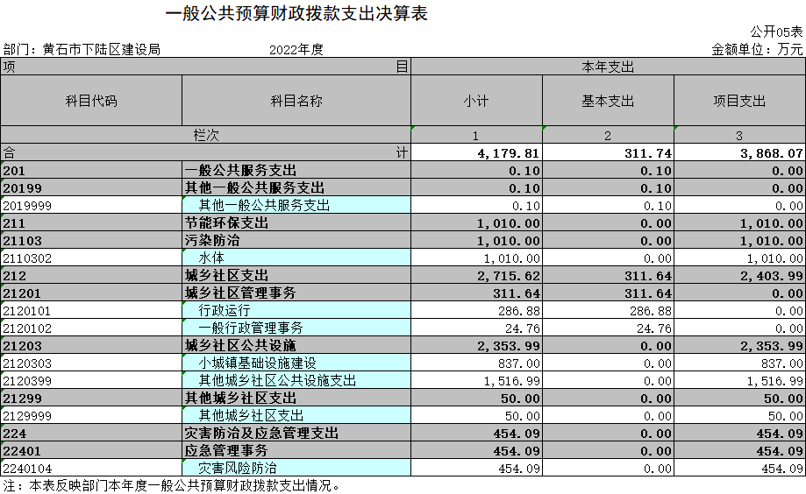

六、一般公共预算财政拨款基本支出决算明细表
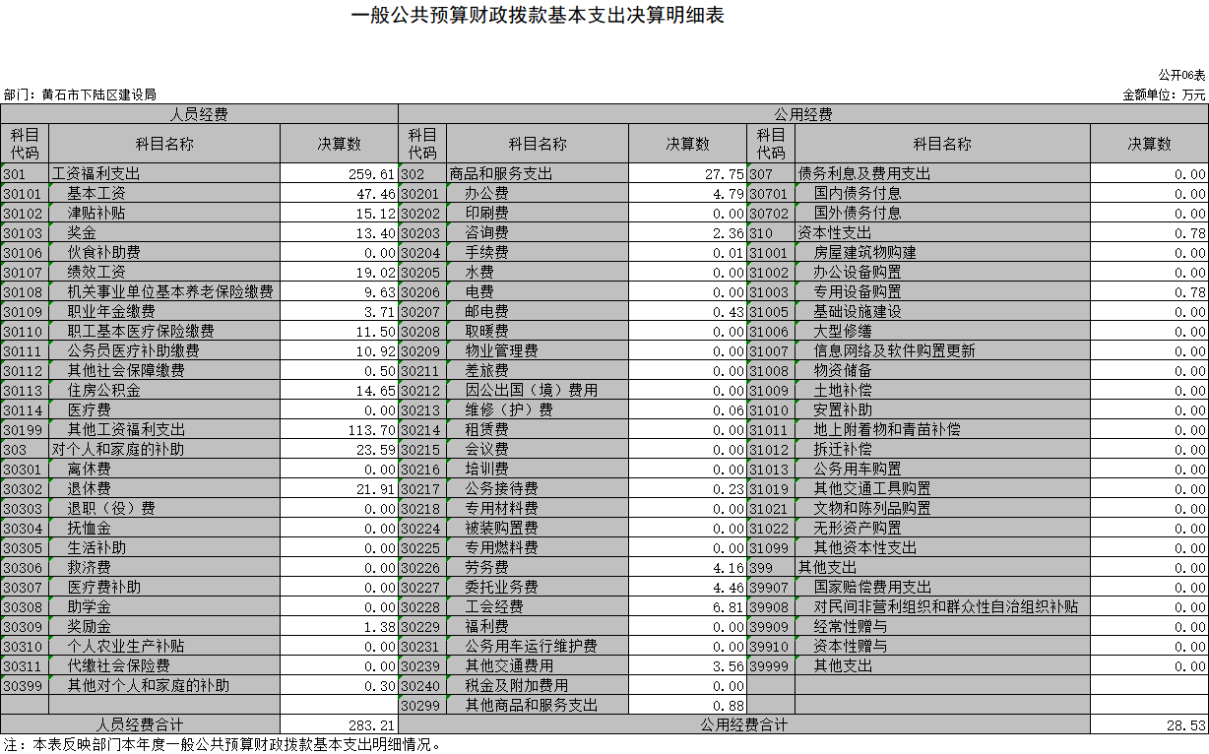

七、一般公共预算财政拨款“三公”经费支出决算表
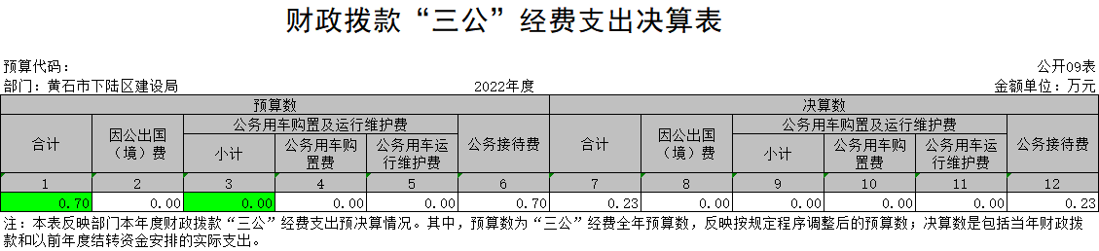

八、政府性基金预算财政拨款收入支出决算表
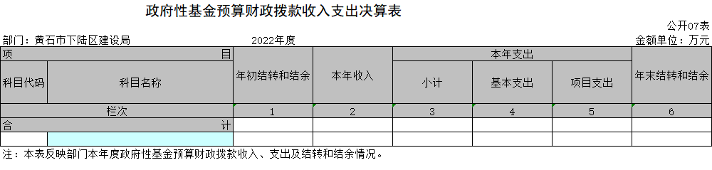
说明：我部门无政府性基金预算财政拨款收入支出，故为空表。

九、国有资本经营预算财政拨款支出决算表
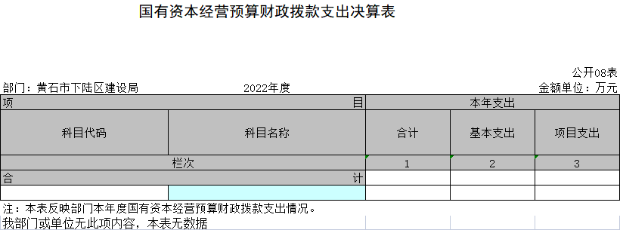
说明：我部门无国有资本经营预算财政拨款支出，故为空表。

第三部分2022年度部门决算情况说明
一、收入支出决算总体情况说明
2022年度收、支总计均为4179.81万元。与2021年度3774.58万元相比，收、支总计各增加405.23万元，增长10.73%，主要原因是新增小城镇基础设施建设项目。
二、收入决算情况说明
2022年度收入合计4179.81万元，与2021年度相比，收入合计增加405.23万元，增长10.73%。其中：财政拨款收入4179.81万元，占本年收入100%；上级补助收入万元，占本年收入0%；事业收入0万元，占本年收入0%；经营收入0万元，占本年收入0%；附属单位上缴收入0万元，占本年收入0%；其他收入0万元，占本年收入0%。我局2022年决算收入均来自财政性拨款收入，无上级补助收入、事业收入、经营收入、附属单位上缴收入及其他收入。
三、支出决算情况说明
2022年度支出合计4179.81万元，与2021年度3775.05万元相比，支出合计增加407.76万元，增长10.72%。其中：基本支出311.74万元，占本年支出7.46%；项目支出3868.07万元，占本年支出92.54%；上缴上级支出0万元，占本年支出0%；经营支出0万元，占本年支出0%；对附属单位补助支出0万元，占本年支出0%。其中节能环保污染防治支出1010万元，城乡社区支出城乡社区管理事务支出311.64万元，城乡社区公共设施支出2353.99万元，其他城乡社区支出50万元，灾害风险防治支出454.09万元，其他一般公共服务支出0.1万元。
四、财政拨款收入支出决算总体情况说明
2022年度财政拨款收、支总计均为4179.81万元。与2021年度相比，财政拨款收入增加405.23万元、支增加404.78万元，增长10.73%。主要原因是新增小城镇基础设施建设项目。
2022年度财政拨款收入中，一般公共预算财政拨款收入万元，比2021年度决算数增加405.23万元。增加主要原因是增加小城镇基础设施建设项目。政府性基金预算财政拨款收入0万元，与2021年度决算数相比无增减变动，原因是无政府性基金预算财政拨款收入。国有资本经营预算财政拨款收入0万元，与2021年度决算数相比无增减变动，原因是无国有资本经营预算财政拨款收入。
五、一般公共预算财政拨款支出决算情况说明
（一）一般公共预算财政拨款支出决算总体情况。
2022年度一般公共预算财政拨款支出4179.81万元，占本年支出合计的100%。与2021年度相比，一般公共预算财政拨款支出增加404.78万元，增长10.72%。主要原因是新增小城镇基础设施建设项目。
（二）一般公共预算财政拨款支出决算结构情况。
2022年度一般公共预算财政拨款支出4179.81万元，主要用于以下方面：
1.一般公共服务（类）支出0.1万元，占0.002%。主要是用于办公支出。
2.教育支出（类）0万元，占0%。
3.节能环保支出1010万元，占24.16%，主要用于污水管网建设项目。
4.城乡社区支出2715.62万元，占64.97%，主要用于道路建设及基本行政经费支出。
5.灾害风险防治及应急管理支出454.09万元，占10.86%，主要用于山体滑坡治理项目支出。

（三）一般公共预算财政拨款支出决算具体情况。
2022年度一般公共预算财政拨款支出年初预算为3594.44万元，支出决算为4179.81万元，完成年初预算的116.28%。其中：1.城乡社区支出(类)城乡社区管理事务（款）行政运行（项）。年初预算为369.44万元，支出决算为286.88万元，完成年初预算的77.65%，支出决算数小于年初预算数的主要原因：一是我局严控经费支出；二是退休人员费用支出低于预算。
2.城乡社区支出城乡社区管理事务一般行政管理事务。年初预算为90万元，支出决算为24.76万元，完成年初预算的27.51%，支出决算数小于年初预算数的主要原因：一是我局严控经费支出；二是2022年度资金支付难度增加。
3.技能环保支出污染防治水体。年初预算为30万元，支出决算为1010万元，完成年初预算的3366%，支出决算数大于年初预算数的主要原因是新增中央专项预算资金。
4.城乡社区公共设施其他城乡公共设施。年初预算为2205万元，支出决算为1516.99万元，完成年初预算的68.80%，支出决算数小于年初预算数的主要原因是未能及时支付PPP项目资金。
5.灾害风险防治及应急管理支出应急管理事务灾害风险防治。年初预算为200万元，支出决算为454.09万元，完成年初预算的227%，支出决算数大于年初预算数的主要原因是新增伍家洪大道边坡治理项目支出。
6.住房保障支出保障性安居工程支出老旧小区改造项目。年初预算为700万元，支出决算为0万元，完成年初预算的0%，支出决算数小于年初预算数的主要原因是be年度旧城改造项目由各街办负责实施，我局未申请旧改资金。

- 一般公共预算财政拨款基本支出决算情况说明
2022年度一般公共预算财政拨款基本支出311.74万元，其中：人员经费283.21万元，主要包括：基本工资47.46万元、津贴补贴15.12万元、奖金13.40万元、伙食补助费、绩效工资19.02万元、机关事业单位基本养老保险缴费9.63万元、职业年金缴费3.71万元、职工基本医疗保险缴费11.50万元、公务员医疗补助缴费10.92万元、其他社会保障缴费0.50万元、住房公积金14.65万元、医疗费、其他工资福利支出113.70万元、离休费、退休费21.91万元、退职(役)费、抚恤金、生活补助、救济费、医疗费补助、助学金、奖励金1.38万元、个人农业生产补贴、代缴社会保险费、其他对个人和家庭的补助0.3万元。
公用经费28.53万元，主要包括：办公费4.79万元、印刷费、咨询费2.36万元、手续费0.01万元、水费、电费、邮电费0.43万元、取暖费、物业管理费、差旅费、因公出国(境)费用、维修(护)费0.06万元、租赁费、会议费、培训费、公务接待费0.23万元、专用材料费、被装购置费、专用燃料费、劳务费4.16万元、委托业务费4.46万元、工会经费6.81万元、福利费、公务用车运行维护费、其他交通费用3.56万元、税金及附加费用、其他商品和服务支出0.88万元、办公设备购置、专用设备购置0.78万元、信息网络及软件购置更新、公务用车购置、其他资本性支出。
七、一般公共预算财政拨款“三公”经费支出决算情况说明
（一）“三公”经费财政拨款支出决算总体情况说明。
2022年度“三公”经费财政拨款支出预算为0万元，支出决算为0.23万元，完成预算的%。较上年增加0.23万元，增长100%。决算数大于预算数的主要原因：本年度新增外省来黄考察旧城改造项目接待费用。决算数较上年增加的主要原因：本年度新增外省来黄考察旧城改造项目接待费用
（二）“三公”经费财政拨款支出决算具体情况说明。
1.因公出国(境)费预算为0万元，支出决算为0万元，与上年决算数相比无增减变化，原因是上年度与本年度均无此支出，与本年预算数相比无增减变动，原因是本年度无此支出。
全年支出涉及出国（境）团组0个，累计0人次.
2、公务用车购置及运行费预算为0万元，支出决算为0万元，与上年决算数相比无增减变化，原因是上年度与本年度均无此支出，与本年预算数相比无增减变动，原因是本年度无此支出。其中：
(1)公务用车购置费支出0万元。本年度购置(更新)公务用车0辆。
(2)公务用车运行费支出0万元。截止2022年12月31日，开支财政拨款的公务用车保有量为0辆。
3.公务接待费预算为0万元，支出决算为0.23万元，较上年增加0.23万元，增长100%。决算数大于预算数的主要原因：本年度新增外省来黄考察旧城改造项目接待费用，与上年决算数相比增加0.23万元，原因是本年度新增外省来黄考察旧城改造项目接待费用。
其中：
外宾接待支出0万元。2022年共接待来访团组0个，0人次（不包括陪同人员）。
国内公务接待支出0.23万元，接待对象主要是外省来黄考察人员，主要是开展旧城改造考察接待工作。2022年共接待国内来访团组2个，20人次（不包括陪同人员）。
八、政府性基金预算财政拨款收入支出决算情况说明
本部门当年无政府性基金预算财政拨款收入支出。2022年度政府性基金预算财政拨款年初结转和结余万元，本年收入0万元，本年支出0万元，年末结转和结余0万元。
九、国有资本经营预算财政拨款支出决算情况说明
本部门当年无国有资本经营预算财政拨款支出。
十、机关运行经费支出说明
本部门2022年度机关运行经费支出28.53万元，比年初预算数25.73万元增加2.8万元，增长10.88%。主要原因是：本年度委托业务费支出比预算增加4.46万元，落实过紧日子要求压减办公经费支出。比2021年度决算数153.99万元减少125.46万元。减少原因系本年度项目实施进入尾期，项目委托服务费支出大幅减少。
十一、政府采购支出说明
本部门2022年度政府采购支出总额3873.01万元，其中：政府采购货物支出0.78万元、政府采购工程支出3868.07万元、政府采购服务支出4.16万元。授予中小企业合同金额3868.07万元，占政府采购支出总额的100%，其中：授予小微企业合同金额0万元，占授予中小企业合同金额的0%；货物采购授予中小企业合同金额占货物支出金额的100%，工程采购授予中小企业合同金额占工程支出金额的100%，服务采购授予中小企业合同金额占服务支出金额的100%。
十二、国有资产占用情况说明
截至2022年12月31日，部门共有车辆0辆，其中，副省级及以上领导干部用车0辆、主要领导干部用车0辆、机要通信用车0辆、应急保障用车0辆、执法执勤用车0辆、特种专业技术用车0辆、其他用车0辆，；单位价值100万元以上设备（不含车辆）0台（套）。

十三、预算绩效情况说明
(一)预算绩效管理工作开展情况。
（一）资金投入情况分析(含完成情况和偏离原因等）
1.项目资金到位情况分析：2022年项目资金到位3868.07万元，其中污染防治和节能资金1010万元，小城镇基础设施建设资金2353.99万元，其他城乡社区支出50万元，灾害风险防治454.08万元；
2.项目资金执行情况分析：2022年到位的项目资金均全部使用完毕，项目完成情况良好；
3.项目资金管理情况分析：对项目资金使用，我局始终坚持严格按合同支付条款支付工程款、强化工程事前事中监督，确保项目顺利实施、实现专款专用，严禁挪用。目前看，我局在2022年项目资金管理上是达到了预期目的。
（二）绩效目标完成情况分析(含完成情况和偏离原因等)
1.产出指标完成情况分析：五条背街小巷刷黑、四条道路建设、黑臭水体常态化清淤修复工程均已完工。工程质量合格率100%，其中铜鑫路延伸改造工程、万达东侧及南侧道路项目荣获黄石市市政示范工程金奖。数量指标和质量指标均按申报要求超额完成；
2.效益指标完成情况分析：以上完工项目极大的改善了周边居民的出行，改善了周边居民的生活环境，项目周边单位及居民的满意率达90%以上。
四、绩效自评结果应用情况
（一）下一步改进措施：
1.进一步加强预算编制的准确性；
2.严格按预算绩效要求完成绩效任务；
3.严格实行专项目资金专用的制度，杜绝挤占挪用。
（二）拟与预算安排相结合情况：
鉴于2022年我局整体预算绩效运行情况良好，建议区财政在2023年项目建设中进一步给予预算资金支持。
（三）拟公开情况：
2022年整体预算绩效自评情况我局拟在2022年决算报表中予以披露，并依法实施公开。
五、2022年下陆区部门整体支出绩效自评表(附后）

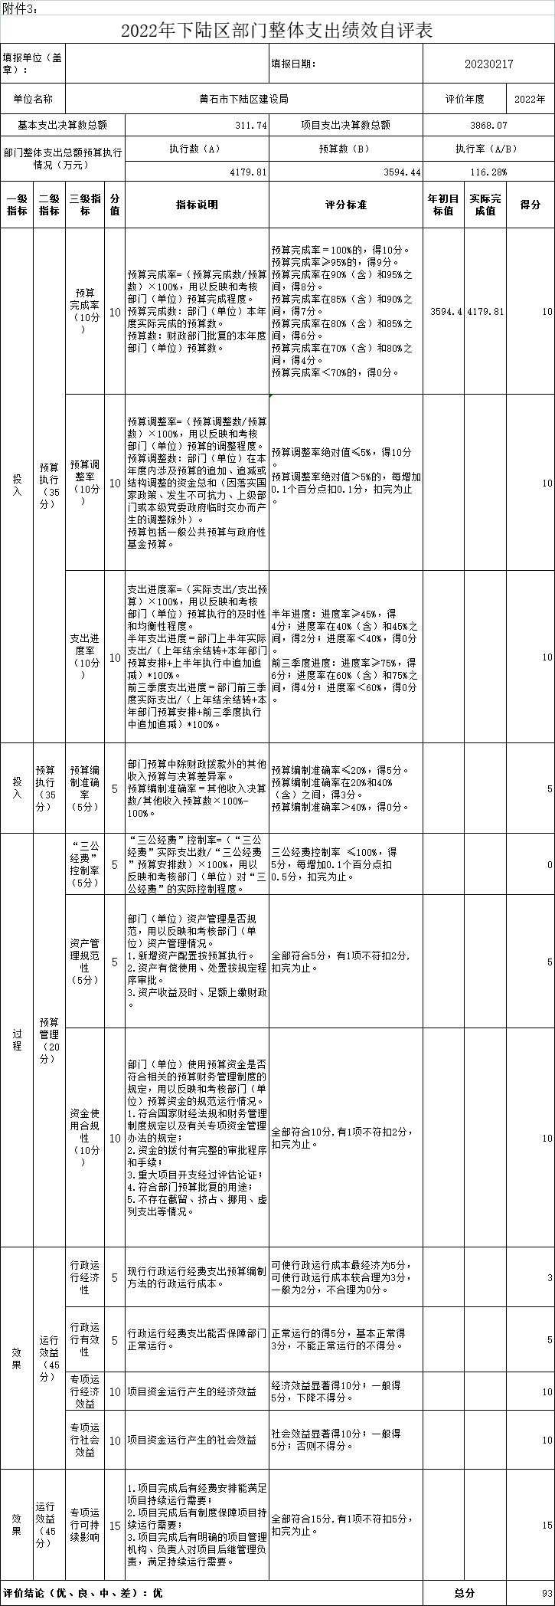

（二）部门决算中项目绩效自评结果。
本部门今年在部门决算中反映所有项目绩效自评结果。
一、PPP项目
- 年初预算及预算拨付情况：2022年PPP项目预算2205万元。2022年度预算拨付0万元。
- 项目实施情况。2022年，对下陆大道、杭州西路、铜鑫路、神牛路等主次干道进行改造建设，所有道路已基本实现通车。完成石岭头路、铜花二巷、怡园路、江洋上湾路、大屋湾路、柯尔山东路、柯尔山东村路、江洋大湾路、北村一路等9条背街小巷改造。基本实现年度绩效目标。
- 项目自评分数：85分。
- 后期绩效结果运用。一是继续加快项目实施进度，二是加快财政资金拨付速度，三是做好已完工项目运维工作。四是加强国有基础设施的监管。
二、人民防空项目
- 年初预算及预算拨付情况：2022年人民防空项目预算200万元。2022年度预算拨付54.09万元，资金拨付率27.05%。
- 项目实施情况。2022年，在各项工作中争创一流，我局荣获2021年度人防工作先进单位，受理人防“结建”项目1个，依法减免人防易地建设费21.47868万元；完成6个项目人民防空工程平时使用登记审批，开发利用人防工程面积7763.37平方米，新增人防停车位194个。人防综合体验馆体验人数超500人次，人防警报器完好率100%，人防普及教材发放1300本，基本实现年度绩效目标。
- 项目自评分数：85分。
- 后期绩效结果运用。2023年初，人防已转入区发改局，我局不再编制预算。
三、老旧小区改造项目
年初预算及预算拨付情况：2022年老旧小区改造项目预算700万元。2022年度预算拨付0万元。
2.项目实施情况。今年以来，全区累计投资约3.85亿元（实际约1.26亿元），实施60个老旧小区改造提升工程，改造面积约90万平方米，受益群众达10965户。分为“4大片区+7小片区”模式进行推进，7小片（溜冰场、地质队、钢花巷、幸福巷、袁家畈、陈百臻、马鞍山）已于10月份完工，4大片（下陆大道片、青龙山片、铜都片区、老下陆片）已完成总工程量的90%，争取年前全面完成改造工作。同时充分利用老旧小区改造或街头巷尾空间，见缝插针式建设口袋公园，铜花小区、西花苑小区、石榴园小区、阳光花园小区4个口袋公园已完工。完成3部既有住宅加装电梯审批，积极推动解决青龙山社区9部“共享电梯”善后工作，已有4部采取居民出资方式重新审批、建设。通过对老旧小区修缮改造、整治提升周边环境、完善相关基础设施等措施，老旧小区面貌焕然一新，群众的幸福感、获得感、安全感有效增强，城市品质形象大幅提升。
项目自评分数：87分。
- 后期绩效结果运用。一是继续加快项目实施进度，二是加快财政资金拨付速度。
四、城市建设运行经费项目
项目年初预算70万元，实际执行数23.46万元，执行率33.51%。
1.产出指标完成情况分析：五条背街小巷刷黑、四条道路建设、黑臭水体常态化清淤修复工程均已完工。工程质量合格率100%，其中铜鑫路延伸改造工程、万达东侧及南侧道路项目荣获黄石市市政示范工程金奖。数量指标和质量指标均按申报要求超额完成；
2.效益指标完成情况分析：以上完工项目极大的改善了周边居民的出行，改善了周边居民的生活环境，项目周边单位及居民的满意率达90%以上。
道路建设中铜鑫路建设完成，彭家堑港清淤工作顺利实施，市区重点项目推进率100%，旧城改造周边居民满意率90%以上。自评得分87分。
后期，我局将进一步加强项目的建设管理，加快项目推进，加快资金拨付，积极推进市区重点项目建设，完成市区两级下达的重点项目建设工作。

附表2
2022年度PPP项目
自评表
项目单位(盖章): 下陆区建设局 主要领导签字：
填报日期：2023年7月20日

项目名称 |  | PPP项目可用性服务费
主管部门 |  |  |  |  | 项目实施单位
项目类别 |  | 1、部门预算项目☑ 2、上级专项□
项目属性 |  | 1、持续性项目☑ 2、新增性项目□
项目类型 |  | 1、常年性项目☑ 2、延续性项目□ 3、 一次性项目□
预算执行情况  (万元)  (20分) |  |  | 预算数(A) | 执行数(B) |  | 执行率(B/A) | 得分  (20分*执行率)
 |  | 年度财政 资金总额 | 2205 | 0 |  | 0% | 0
年  度  绩  效  目  标  1  (80分 ) | 一级 指标 | 二级指标 | 三级指标 |  |  | 年初目标值  (A) | 实际完成值  (B) |  | 得分
年  度  绩  效  目  标  1  (80分 ) | 产出  指标 | 数量指标  20分 | 完成道路刷黑条数 |  |  | 4 | 4 |  | 20
年  度  绩  效  目  标  1  (80分 ) | 产出  指标 | 质量指标20分 | 完工工程质量合格率 |  |  | 100% | 100% |  | 20
年  度  绩  效  目  标  1  (80分 ) | 产出  指标 | 时效指标  20分 | 重点项目推进率 |  |  | 90% | 100% |  | 20
年  度  绩  效  目  标  1  (80分 ) | 产出  指标 | ……
年  度  绩  效  目  标  1  (80分 ) | 效益 指标
年  度  绩  效  目  标  1  (80分 ) | 效益 指标 | ……
年  度  绩  效  目  标  1  (80分 ) | 效益 指标 | ……
年  度  绩  效  目  标  1  (80分 ) | 满意  度指  标 | 项目周边居民满意度20分 | 项目周边居民满意度20分 |  |  | 》85% | 》90% |  | 20
……
分数 | 80

偏差大或
目标未完成
原因分析
改进措施及 结果应用方案 | 1.本项目已完成年初自定的预算绩效目标。  2.2022年度预算资金拨付不及时，截止年末仅拨付0万元。下一年度我局将加快预算资金拨付进度。
备注：
1.预算执行情况口径：预算数为调整后财政资金总额(包括上年结余结转),执行数为资 金使用单位财政资金实际支出数。涉及政府采购的项目支出要设置相关绩效指标反映政府采购 管理情况。
2.定量指标完成数汇总原则：绝对值直接累加计算，相对值按照资金额度加权平均计算。 定量指标计分原则：正向指标(即目标值为≥X,得分=权重*B/A), 反向指标(即目标值为≤X, 得分=权重*A/B), 得分不得突破权重总额。定量指标先汇总完成数，再计算得分。
3.定性指标计分原则：达成预期指标、部分达成预期指标并具有一定效果、未达成预期指 标且效果较差三档，分别按照该指标对应分值区间100-80%(含80%)、80-50%(含50%)、50-0% 合理确定分值。汇总时，以资金额度为权重，对分值进行加权平均计算。
4.基于经济性和必要性等因素考虑，满意度指标暂可不作为必评指标。
5.涉及政府采购的项目支出应设置相关政府采购指标。
6.本部门单位自评项目较多的亦可自行设计封面，请主要领导在封面上签字并加盖公章。

附表2
2022年度城市建设运行经费项目
自评表
项目单位(盖章): 下陆区建设局 主要领导签字：

填报日期：2023年7月20日

项目名称 |  | 城市建设运行经费
主管部门 |  |  |  |  | 项目实施单位
项目类别 |  | 1、部门预算项目☑ 2、上级专项□
项目属性 |  | 1、持续性项目☑ 2、新增性项目□
项目类型 |  | 1、常年性项目☑ 2、延续性项目□ 3、 一次性项目□
预算执行情况  (万元)  (20分) |  |  | 预算数(A) | 执行数(B) |  | 执行率(B/A) | 得分  (20分*执行率)
 |  | 年度财政 资金总额 | 70 | 23.4582 |  | 33.51% | 6.7
年  度  绩  效  目  标  1  (80分 ) | 一级 指标 | 二级指标 | 三级指标 |  |  | 年初目标值  (A) | 实际完成值  (B) |  | 得分
年  度  绩  效  目  标  1  (80分 ) | 产出  指标 | 数量指标20分 | 年度道路建设项目数 |  |  | 1 | 1 |  | 20
年  度  绩  效  目  标  1  (80分 ) | 产出  指标 | 质量指标20分 | 清淤工程质量合格率 |  |  | 100% | 100% |  | 20
年  度  绩  效  目  标  1  (80分 ) | 产出  指标 | 时效指标20分 | 市区重点项目推进率 |  |  | 90% | 100% |  | 20
年  度  绩  效  目  标  1  (80分 ) | 产出  指标 | ……
年  度  绩  效  目  标  1  (80分 ) | 效益 指标
年  度  绩  效  目  标  1  (80分 ) | 效益 指标 | ……
年  度  绩  效  目  标  1  (80分 ) | 效益 指标 | ……
年  度  绩  效  目  标  1  (80分 ) | 满意  度指  标 | 项目周边居民满意度20分 | 旧城改造项目周边居民满意度20分 |  |  | 》85% | 》90% |  | 20
……
总分 | 86.7分

偏差大或
目标未完成
原因分析
改进措施及 结果应用方案 | 1.本项目已完成年初自定的预算绩效目标。  2.2022年度继续加大建设力度，完成市区两级重点建设任务。  3.2022年度预算资金拨付不及时，截止年末仅拨付23.4582万元。下一年度我局将加快预算资金拨付进度。
备注：
1.预算执行情况口径：预算数为调整后财政资金总额(包括上年结余结转),执行数为资 金使用单位财政资金实际支出数。涉及政府采购的项目支出要设置相关绩效指标反映政府采购 管理情况。
2.定量指标完成数汇总原则：绝对值直接累加计算，相对值按照资金额度加权平均计算。 定量指标计分原则：正向指标(即目标值为≥X,得分=权重*B/A), 反向指标(即目标值为≤X, 得分=权重*A/B), 得分不得突破权重总额。定量指标先汇总完成数，再计算得分。
3.定性指标计分原则：达成预期指标、部分达成预期指标并具有一定效果、未达成预期指 标且效果较差三档，分别按照该指标对应分值区间100-80%(含80%)、80-50%(含50%)、50-0% 合理确定分值。汇总时，以资金额度为权重，对分值进行加权平均计算。
4.基于经济性和必要性等因素考虑，满意度指标暂可不作为必评指标。
5.涉及政府采购的项目支出应设置相关政府采购指标。
6.本部门单位自评项目较多的亦可自行设计封面，请主要领导在封面上签字并加盖公章。
附表2
2022年度老旧小区改造项目
自评表
项目单位(盖章): 下陆区建设局 主要领导签字：
填报日期：2023年7月20日

项目名称 |  | 老旧小区改造项目
主管部门 |  |  |  |  | 项目实施单位
项目类别 |  | 1、部门预算项目☑ 2、上级专项□
项目属性 |  | 1、持续性项目☑ 2、新增性项目□
项目类型 |  | 1、常年性项目☑ 2、延续性项目□ 3、 一次性项目□
预算执行情况  (万元)  (20分) |  |  | 预算数(A) | 执行数(B) |  | 执行率(B/A) | 得分  (20分*执行率)
 |  | 年度财政 资金总额 | 700 | 0 |  | 0% | 0
年  度  绩  效  目  标  1  (80分 ) | 一级 指标 | 二级指标 | 三级指标 |  |  | 年初目标值  (A) | 实际完成值  (B) |  | 得分
年  度  绩  效  目  标  1  (80分 ) | 产出  指标 | 数量指标20分 | 老旧小区项目完工数 |  |  | 5 | 5 |  | 20
年  度  绩  效  目  标  1  (80分 ) | 产出  指标 | 质量指标20分 | 完工工程质量合格率 |  |  | 100% | 100% |  | 20
年  度  绩  效  目  标  1  (80分 ) | 产出  指标 | ……
年  度  绩  效  目  标  1  (80分 ) | 效益 指标 | 人居环境改善 | 人居环境改善 |  |  | 大幅 | 大幅 |  | 20
年  度  绩  效  目  标  1  (80分 ) | 效益 指标 | ……
年  度  绩  效  目  标  1  (80分 ) | 效益 指标 | ……
年  度  绩  效  目  标  1  (80分 ) | 满意  度指  标 | 项目周边居民满意度20分 | 旧城改造项目周边居民满意度20分 |  |  | 》85% | 》90% |  | 20
……
总分 | 80分

偏差大或
目标未完成
原因分析
改进措施及 结果应用方案 | 1.本项目已完成年初自定的预算绩效目标。  2.2022年度预算资金拨付不及时，截止年末仅拨付0万元。下一年度我局将加快预算资金拨付进度。
备注：
1.预算执行情况口径：预算数为调整后财政资金总额(包括上年结余结转),执行数为资 金使用单位财政资金实际支出数。涉及政府采购的项目支出要设置相关绩效指标反映政府采购 管理情况。
2.定量指标完成数汇总原则：绝对值直接累加计算，相对值按照资金额度加权平均计算。 定量指标计分原则：正向指标(即目标值为≥X,得分=权重*B/A), 反向指标(即目标值为≤X, 得分=权重*A/B), 得分不得突破权重总额。定量指标先汇总完成数，再计算得分。
3.定性指标计分原则：达成预期指标、部分达成预期指标并具有一定效果、未达成预期指 标且效果较差三档，分别按照该指标对应分值区间100-80%(含80%)、80-50%(含50%)、50-0% 合理确定分值。汇总时，以资金额度为权重，对分值进行加权平均计算。
4.基于经济性和必要性等因素考虑，满意度指标暂可不作为必评指标。
5.涉及政府采购的项目支出应设置相关政府采购指标。
6.本部门单位自评项目较多的亦可自行设计封面，请主要领导在封面上签字并加盖公章。
附表2
2022年度污染防治项目自评表
项目单位(盖章): 下陆区建设局 主要领导签字：
填报日期：2023年7月20日

项目名称 |  | 污染防治专项经费
主管部门 |  |  |  |  | 项目实施单位
项目类别 |  | 1、部门预算项目☑ 2、上级专项□
项目属性 |  | 1、持续性项目☑ 2、新增性项目□
项目类型 |  | 1、常年性项目☑ 2、延续性项目□ 3、 一次性项目□
预算执行情况  (万元)  (20分) |  |  | 预算数(A) | 执行数(B) |  | 执行率(B/A) | 得分  (20分*执行率)
 |  | 年度财政 资金总额 | 30 | 10 |  | 33.33% | 7
年  度  绩  效  目  标  1  (80分 ) | 一级 指标 | 二级指标 | 三级指标 |  |  | 年初目标值  (A) | 实际完成值  (B) |  | 得分
年  度  绩  效  目  标  1  (80分 ) | 产出  指标 | 数量指标20分 | 年度清淤港数 |  |  | 1 | 1 |  | 20
年  度  绩  效  目  标  1  (80分 ) | 产出  指标 | 质量指标20分 | 清淤工程质量合格率 |  |  | 100% | 100% |  | 20
年  度  绩  效  目  标  1  (80分 ) | 产出  指标 | … …
年  度  绩  效  目  标  1  (80分 ) | 产出  指标 | ……
年  度  绩  效  目  标  1  (80分 ) | 效益 指标 | 环境效益指标 20分 | 周边环境 |  |  | 大幅改善 | 大幅改善 |  | 20
年  度  绩  效  目  标  1  (80分 ) | 效益 指标 | ……
年  度  绩  效  目  标  1  (80分 ) | 效益 指标 | ……
年  度  绩  效  目  标  1  (80分 ) | 满意  度指  标 | 清淤项目周边居民满意度20分 | 清淤项目周边居民满意度20分 |  |  | 》90% | 》90% |  | 20
年度 绩效 目标
2
……
总分 | 87分

偏差大或
目标未完成
原因分析
改进措施及 结果应用方案 | 1.本项目已完成年初自定的预算绩效目标。  2.2022年度预算资金拨付不及时，截止年末仅拨付10万元。下一年度我局将加快预算资金拨付进度。
备注：
1.预算执行情况口径：预算数为调整后财政资金总额(包括上年结余结转),执行数为资 金使用单位财政资金实际支出数。涉及政府采购的项目支出要设置相关绩效指标反映政府采购 管理情况。
2.定量指标完成数汇总原则：绝对值直接累加计算，相对值按照资金额度加权平均计算。 定量指标计分原则：正向指标(即目标值为≥X,得分=权重*B/A), 反向指标(即目标值为≤X, 得分=权重*A/B), 得分不得突破权重总额。定量指标先汇总完成数，再计算得分。
3.定性指标计分原则：达成预期指标、部分达成预期指标并具有一定效果、未达成预期指 标且效果较差三档，分别按照该指标对应分值区间100-80%(含80%)、80-50%(含50%)、50-0% 合理确定分值。汇总时，以资金额度为权重，对分值进行加权平均计算。
4.基于经济性和必要性等因素考虑，满意度指标暂可不作为必评指标。
5.涉及政府采购的项目支出应设置相关政府采购指标。
6.本部门单位自评项目较多的亦可自行设计封面，请主要领导在封面上签字并加盖公章。
附表2
2022年度人民防空项目自评表
项目单位(盖章): 下陆区建设局 主要领导签字：
填报日期：2023年7月20日

项目名称 |  | 人民防空专项经费
主管部门 |  |  |  |  | 项目实施单位
项目类别 |  | 1、部门预算项目☑ 2、上级专项□
项目属性 |  | 1、持续性项目☑ 2、新增性项目□
项目类型 |  | 1、常年性项目☑ 2、延续性项目□ 3、 一次性项目□
预算执行情况  (万元)  (20分) |  |  | 预算数(A) | 执行数(B) |  | 执行率(B/A) | 得分  (20分*执行率)
 |  | 年度财政 资金总额 | 200 | 54.09 |  | 27% | 5.5
年  度  绩  效  目  标  1  (80分 ) | 一级 指标 | 二级指标 | 三级指标 |  |  | 年初目标值  (A) | 实际完成值  (B) |  | 得分
年  度  绩  效  目  标  1  (80分 ) | 产出  指标 | 数量指标20分 | 人防体验馆体验人数 |  |  | 》500 | 》500 |  | 20
年  度  绩  效  目  标  1  (80分 ) | 产出  指标 | 质量指标20分 | 人防警报器质量合格率 |  |  | 100% | 100% |  | 20
年  度  绩  效  目  标  1  (80分 ) | 产出  指标 | 数量指标20分 | 人防教材发放数 |  |  | 》1000 | 1300 |  | 20
年  度  绩  效  目  标  1  (80分 ) | 产出  指标 | ……
年  度  绩  效  目  标  1  (80分 ) | 效益 指标
年  度  绩  效  目  标  1  (80分 ) | 效益 指标 | ……
年  度  绩  效  目  标  1  (80分 ) | 效益 指标 | ……
年  度  绩  效  目  标  1  (80分 ) | 满意  度指  标 | 项目满意度20分 | 人防体验馆体验人员满意度20分 |  |  | 》90% | 》90% |  | 20
年度 绩效 目标
2
……
总分 | 85.5分

偏差大或
目标未完成
原因分析
改进措施及 结果应用方案 | 1.本项目已完成年初自定的预算绩效目标。  2.2022年度预算资金拨付不及时，截止年末仅拨付54.09万元。2023年初，人防转区发改部门管理。
备注：
1.预算执行情况口径：预算数为调整后财政资金总额(包括上年结余结转),执行数为资 金使用单位财政资金实际支出数。涉及政府采购的项目支出要设置相关绩效指标反映政府采购 管理情况。
2.定量指标完成数汇总原则：绝对值直接累加计算，相对值按照资金额度加权平均计算。 定量指标计分原则：正向指标(即目标值为≥X,得分=权重*B/A), 反向指标(即目标值为≤X, 得分=权重*A/B), 得分不得突破权重总额。定量指标先汇总完成数，再计算得分。
3.定性指标计分原则：达成预期指标、部分达成预期指标并具有一定效果、未达成预期指 标且效果较差三档，分别按照该指标对应分值区间100-80%(含80%)、80-50%(含50%)、50-0% 合理确定分值。汇总时，以资金额度为权重，对分值进行加权平均计算。
4.基于经济性和必要性等因素考虑，满意度指标暂可不作为必评指标。
5.涉及政府采购的项目支出应设置相关政府采购指标。
6.本部门单位自评项目较多的亦可自行设计封面，请主要领导在封面上签字并加盖公章。
（三）绩效评价结果应用情况。
后期，我局将根据绩效评价结果，加强项目规划、绩效目标管理、完善项目分配办法和管理办法、加强项目管理、评价结果与预算安排相结合申报下一年度预算。
十四、专项支出、转移支付支出情况说明
本部门无财政专项支出、无专项转移支付。
第四部分名词解释
(一)一般公共预算财政拨款收入：指省级财政一般公共预算当年拨付的资金。
(二)政府性基金预算财政拨款收入：指省级财政政府性基金预算当年拨付的资金。
(三)国有资本经营预算财政拨款收入：指省级财政国有资本经营预算当年拨付的资金。
(四)上级补助收入：指从事业单位主管部门和上级单位取得的非财政补助收入。
(五)事业收入：指事业单位开展专业业务活动及其辅助活动取得的收入。
(六)经营收入：指事业单位在专业业务活动及其辅助活动之外开展非独立核算经营活动取得的收入。
(七)其他收入：指单位取得的除上述“一般公共预算财政拨款收入”、“政府性基金预算财政拨款收入”、“国有资本经营预算财政拨款收入”、“上级补助收入”、“事业收入”、“经营收入”等收入以外的各项收入。
(八)使用非财政拨款结余：指事业单位使用以前年度积累的非财政拨款结余弥补当年收支差额的金额。
(九)年初结转和结余：指单位以前年度尚未完成、结转到本年仍按原规定用途继续使用的资金，或项目已完成等产生的结余资金。
(十)本部门使用的支出功能分类科目(到项级)
(十一)结余分配：指事业单位按照会计制度规定缴纳的企业所得税、提取的专用结余以及转入非财政拨款结余的金额等。
(十二)年末结转和结余：指单位按有关规定结转到下年或以后年度继续使用的资金，或项目已完成等产生的结余资金。
(十三)基本支出：指为保障机构正常运转、完成日常工作任务而发生的人员支出和公用支出。
(十四)项目支出：指在基本支出之外为完成特定行政任务或事业发展目标所发生的支出。
(十五)经营支出：指事业单位在专业活动及辅助活动之外开展非独立核算经营活动发生的支出。
(十六)“三公”经费：纳入省级财政预决算管理的“三公”经费，是指省直部门用财政拨款安排的因公出国(境)费、公务用车购置及运行费和公务接待费。其中，因公出国(境)费反映单位公务出国(境)的国际旅费、国外城市间交通费、住宿费、伙食费、培训费、公杂费等支出；公务用车购置及运行费反映单位公务用车购置支出(含车辆购置税、牌照费)及燃料费、维修费、过桥过路费、保险费、安全奖励费用等支出；公务接待费反映单位按规定开支的各类公务接待(含外宾接待)费用。
(十七)机关运行经费：指为保障行政单位（包括参照公务员法管理的事业单位）运行用于购买货物和服务的各项资金，包括办公费、印刷费、邮电费、差旅费、会议费、福利费、日常维修费、专用材料及一般设备购置费、办公用房水电费、办公用房取暖费、办公用房物业管理费、公务用车运行维护费以及其他费用。

